UNIVERZITET U TUZLI - FAKULTET ELEKTROTEHNIKE
Godina studija: I Predmet: OSNOVI ELEKTROTEHNIKE 1

Zadaci za I kolokvij-Elektrostatika – 08.12.2006. Grupa A

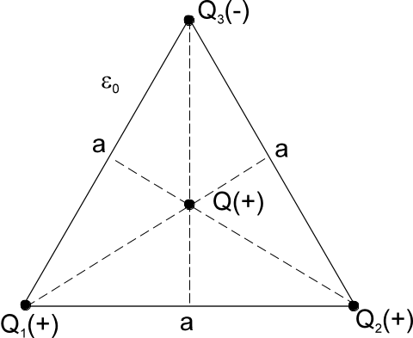  1. Tri tačkasta naelektrisanja Q₁, Q₂ i Q₃ smještena su u vrhove zamišljenog jednakostraničnog trougla stranice a=10[cm] u vakuumu, a naelektrisanje Q u težište trougla kao na slici 1. Odrediti rezultantni vektor Kulonove sile koja djeluje na naelektrisanje Q, ako je poznato: Q₁=Q₂=10[nC], Q₃=-10[nC] i Q=20[nC]. | 2. Odrediti izraze za električno polje i potencijal unutar i izvan lopte poluprečnika R, prikazane na slici 2, naelektrisane ravnomjerno gustinom zapreminskog naelektrisanja ρ. Nacrtati promjenu jačine električnog polja E(r) i potencijala V(r), gdje je r rastojanje od centra kugle. Sistem se nalazi u vazduhu.  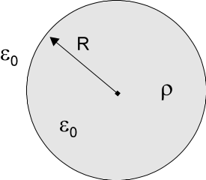

Predmetni nastavnik: dr.sc. Izudin Kapetanović, redovni profesor
Saradnici: mr.sc. Majda Tešanović, v.asistent
mr.sc. Mensur Kasumović, v.asistent
Mario Pejdanović, asistent

UNIVERZITET U TUZLI - FAKULTET ELEKTROTEHNIKE
Godina studija: I Predmet: OSNOVI ELEKTROTEHNIKE 1

Zadaci za I kolokvij-Elektrostatika – 08.12.2006. Grupa B

1. Dva tačkasta naelektrisanja nalaze se u vazduhu kao na slici 1. Odrediti jačinu električnog polja i potencijal u tački T, ako je poznato:  Q₁=-Q₂=0,5[nC].  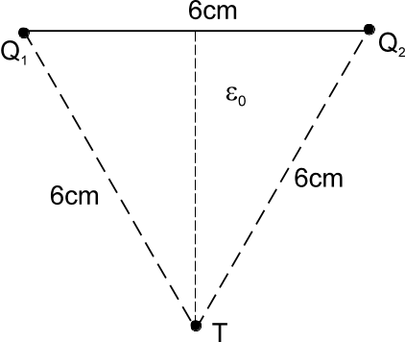 | 2. U unutrašnjosti kugle od materijala relativne dielektrične konstante ε_{r}=2, poluprečnika R=1 [m] nalazi se raspoređena količina naelektrisanja čija se gustina zapreminskog naelektrisanja mijenja po zakonu ρ(r)=c·r (c=1·10⁻⁹ [C/m⁴]), kao što je prikazano na slici 2. Izvan kugle je slobodan prostor gdje nema naelektrisanja. Izračunati potencijal V_{O} u centru kugle.  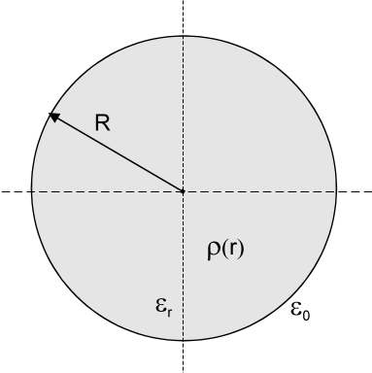

Predmetni nastavnik: dr.sc. Izudin Kapetanović, redovni profesor
Saradnici: mr.sc. Majda Tešanović, v.asistent
mr.sc. Mensur Kasumović, v.asistent
Mario Pejdanović, asistent

UNIVERZITET U TUZLI - FAKULTET ELEKTROTEHNIKE
Godina studija: I Predmet: OSNOVI ELEKTROTEHNIKE 1

Zadaci za I kolokvij-Elektrostatika – 08.12.2006. Grupa C

1. Tri naelektrisanja Q₁, Q₂ i Q₃=Q₁ nalaze se u tri vrha zamišljenog kvadrata stranice a, kao na slici 1. Odrediti uslov da električna sila na naelektrisanje Q koje je postavljeno u četvrti vrh kvadrata, bude jednaka nuli.  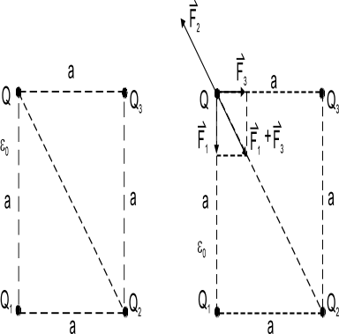 | 2. Prostor između dva koaksijalna, neograničeno duga cilindra poluprečnika R₁<R₂, prikazana na slici 2, naelektrisan je gustinom zapreminskog naelektrisanja 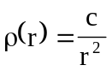, gdje je c – dimenziona konstanta [C/m] . Naći električno polje u funkciji rastojanja od ose sistema. Sistem se nalazi u vazduhu.  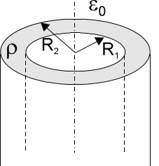

Predmetni nastavnik: dr.sc. Izudin Kapetanović, redovni profesor
Saradnici: mr.sc. Majda Tešanović, v.asistent
mr.sc. Mensur Kasumović, v.asistent
Mario Pejdanović, asistent

UNIVERZITET U TUZLI - FAKULTET ELEKTROTEHNIKE
Godina studija: I Predmet: OSNOVI ELEKTROTEHNIKE 1

Zadaci za I kolokvij-Elektrostatika – 08.12.2006. Grupa D

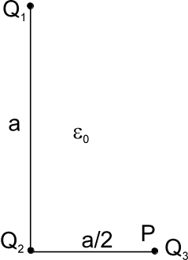  1. Tri tačkasta naelektrisanja raspoređena su u prostoru kao što je prikazano na slici 1. Odrediti vektor sile na naelektrisanje postavljeno u tački P. Poznato je: Q₁=44,28[nC], Q₂=-8,856[nC] i Q₃=12,56[nC]. | 2. Pozitivno tačkasto naelektrisanje Q, nalazi se u centru sferne provodne ljuske unutrašnjeg poluprečnika R₁ i vanjskog poluprečnika R₂, kao što je prikazano na slici 2. Odrediti izraz za raspodjelu električnog polja i potencijala u svim sredinama, te nacrtati njihovu promjenu u funkciji rastojanja r.  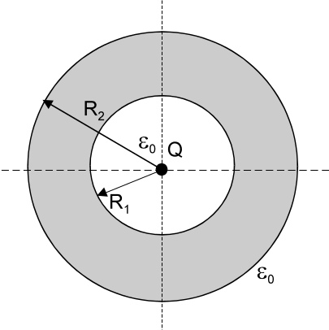

Predmetni nastavnik: dr.sc. Izudin Kapetanović, redovni profesor
Saradnici: mr.sc. Majda Tešanović, v.asistent
mr.sc. Mensur Kasumović, v.asistent
Mario Pejdanović, asistent

